
[UC36] Deletar Curso
Projeto: Guia Rural
Versão do Documento: 1.0
Autor(es): Tomaz Bruno Aureliano de Sant'anna Vieira
Data de Criação: 25/09/2026

Descrição Geral
O administrador autenticado exclui permanentemente um curso cadastrado no sistema, a partir do Modo de Edição da página do curso.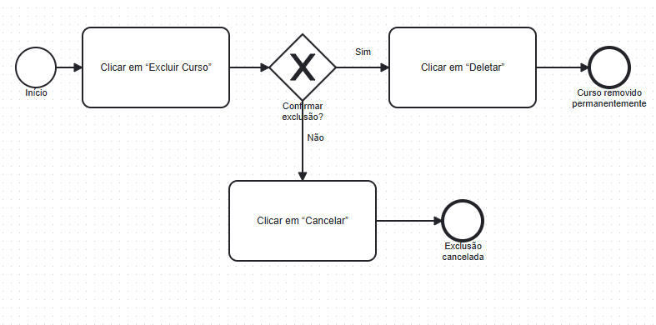

Atores
Usuário: Administrador Autenticado.

Pré-Condições
1. O administrador deve possuir sessão ativa;
2. O administrador deve ter acessado o Modo de Edição de um curso cadastrado no sistema.

Fluxo Principal
1. O administrador acessa a página de um curso;
2. O administrador clica no botão “Excluir Curso”;
3. O administrador clica em “Deletar”;

Pós-Condição
O curso e todas as informações associadas (coordenação e matriz curricular) são removidos permanentemente do sistema e deixam de ser exibidos na página do departamento e nas buscas.

Protótipo Alta Fidelidade
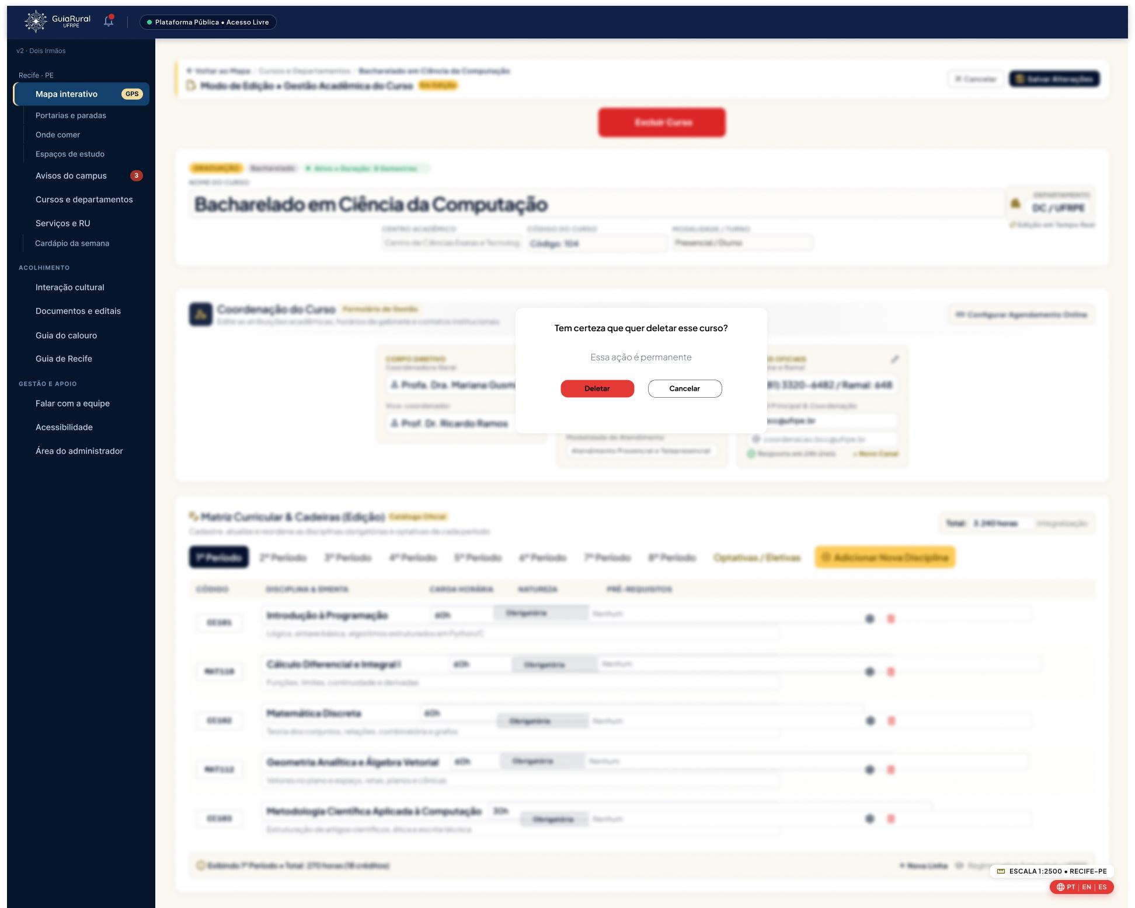
Figura 5 - Modal de Confirmação de Exclusão do Curso
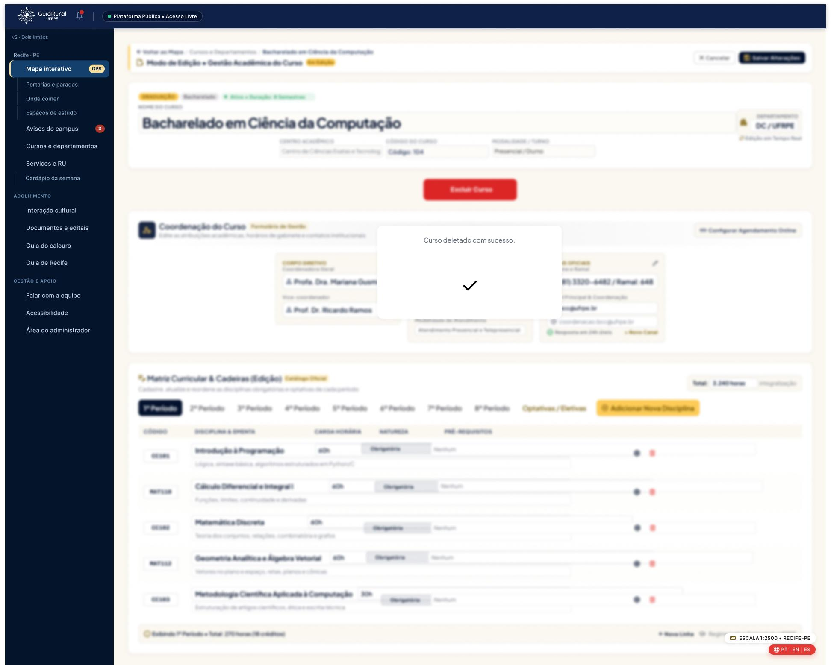
Figura 6 - Confirmação de Exclusão Realizada com Sucesso

Fluxo Alternativo
[FA-36.01] Cancelar Exclusão
Ponto de Início: Passo 3 do Fluxo Principal.
Passos:
1. O administrador clica em “Cancelar” no modal de confirmação;
Retorno: O modal é fechado e o sistema retorna ao Modo de Edição do curso, sem nenhuma alteração.

Fluxo de Exceção
[FE-36.01] Falha na Exclusão
Ponto de Início: Passo 4 do Fluxo Principal.
Passos:
1. O usuário não consegue concluir a exclusão do curso (ex.: falha de conexão com o banco de dados);
2. O usuário lê uma mensagem de erro informando que a exclusão não pôde ser concluída e que foi mantido o curso inalterado;
Retorno/Término: O sistema permanece no Modo de Edição do curso.

Casos de Uso Relacionados
1. [UC35] Editar Curso;
2. [UC37] Visualizar Cursos Num Departamento.
3. [UC08] Pesquisar informações de um curso

Regras de Negócio Relacionadas
1. [RN-UC36-01] Exclusão Permanente (Hard Delete): Diferentemente de outras entidades do sistema, a exclusão de um curso é definitiva e não pode ser desfeita, conforme aviso exibido ao administrador antes da confirmação.
2. [RN-UC36-02] Confirmação Obrigatória: A exclusão de um curso só pode ser efetivada mediante confirmação explícita do administrador no modal de segurança.

